2015年数字电路与逻辑设计A期末复习
复习课内容提要
◆ 课程学时分配表
◆ 复习纲要
◆ 复习重点内容
◆ 复习典型例题习题
学生反馈意见
暂时没有？

☆ 课程学时分配表
课程内容 | 教学时数 | 百分比
第1章 数制与码制 | 2 | 3.13%
第2章 逻辑代数理论及电路实现 | 11 | 17.19%
第3章 组合逻辑电路 | 10 | 15.62%
第4章 触发器 | 4 | 6.25%
第5章 时序电路 | 17 | 26.56%
第6章 可编程逻辑器件 | 7 | 10.94%
第7章 数字系统设计基础 | 10 | 15.62%
第8章D/A和A/D变换 | 3 | 4.69%
总计 | 64 | 100.00%

☆ 2014/2015学年 第二学期 数字电路与逻辑设计A 期末复习纲要
复习范围：第1、2、3、4、5、6、7、8章；
重点内容(90%)：组合逻辑电路；时序电路（含触发器）；SSI组合电路分析与设计；MSI应用（编码、译码、串并转换、计数、寄存、序列码）；ASM图；控制器设计；
重要元器件：DFF、JKFF、74148、74161、74194；
题型：选择、填空、分析电路及功能、电路设计、计算、画图（波形与电路）；
复习资料：教科书、作业、PPT（授课课件，习题课课件）

☆ 数字电路与逻辑设计A 期末复习重点内容
第一章
1、2进制，8进制，10进制，16进制和8421BCD码转换方法；
2、余3码和循环码的定义，算术运算及逻辑运算。
第二章
1、与或非的定义；
2、代数法化简和卡诺图化简（2、3、4变量）；
3、逻辑运算的CMOS门电路实现（电路逻辑功能）；
书后题2.10，2.11，2.13，2.14，2.15
第三章
1、组合逻辑电路定义，组合逻辑电路与时序逻辑电路的区别；
2、中规模逻辑电路（编码器74148、译码器74138、数据选择器、数值比较器7485、全加器74283）功能及应用；
3、应用74151，74153实现逻辑函数；
4、竞争和冒险。
书后题：3.10，3.13，3.14，3.22
第四章
1、DFF，JKFF，SRFF，TFF触发器的次态方程，不同触发器间相互转换；
2、学会画波形图。
书后题：4.8，4.9，4.12，4.17，4.19
第五章
1、74161（异步清“0”），74163（同步清“0”），74160，74194功能，根据电路能得到状态转移表（图）、分析电路功能，说明自启动性；
2、n进制计数器的工作原理（计数规律）；（4位）二进制计数器电路（同步、异步；加法、减法）设计；
3、会化简原始状态转移表；
4、学会使用74161和74151的组合，设计序列码发生器（完成电路连线）；
5、学会使用74194产生序列码信号。
课后题：5.3，5.16，5.18，5.26，5.35，5.37
第六章
1、ROM的构成，应用ROM实现逻辑函数；
2、RAM的组成，已知RAM的容量，会求地址线的位数、数据线的位数；容量的扩展；
3、PROM，EPROM，ROM，RAM的区别。
4、PLA，PROM，PAL，GAL的定义、区别；
5、PLD的分类，FPGA属于哪一类；应用PLA实现逻辑函数；
6、GAL16V8表示何意义？
课后题：6.1，6.2，6.3
第七章
1、ASM图；
2、数据处理器；
3、控制器的设计；
4、数字系统的设计。
课后题：7.2，7.3，7.5，7.7
第八章
1、掌握A/D转换的步骤，会计算采样频率；
2、理解D/A转换的T型电路，掌握计算公式，会由数字值求输出电压值；
3、A/D转换时，如何由已知的模拟电压，求数字值；两种方法：舍尾法和四舍五入法的精度计算。
课后题：8.3，8.4，8.5

☆ 数字电路与逻辑设计A 期末复习典型例题习题
一. 填空选择题
1. ●（37）₁₀ = (0011 0111) _{8421BCD} = ( 100101 ) ₂；
●（567）₁₀=（ 0101 0110 0111 ）_{8421BCD}。
●（3C.A）₁₆=( 60.63 )₁₀ (要求保持原有精度)；
●（10101010）₂=（ 252 ）₈；（210）₈=（ 10001000 ）₂；
●某班有30位同学，用自然二进制码来表示需要（ 5 ）位二进制码，用余3BCD码表示需要（ 8 ）位二进制码；
●试用8421BCD码求1+9 1+9 =（0001）_{8421BCD} +（1001）_{8421BCD} = 1010+0110 =（0001 0000）_{8421BCD} = 10
●试用8421BCD码求20-8 20-8 =（0010 0000）_{8421BCD} -（1000）_{8421BCD}
= 0001 1000 - 0110 =（0001 0010）_{8421BCD}=12
2. ●直接写出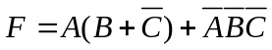的反函数表达式。
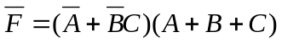
●直接写出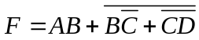的对偶函数表达式。
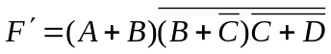
●用公式法将逻辑函数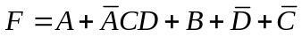化简为最简与或式。

3. 冒险的概念和分类：数字电路中某个瞬间出现了违背真值表所规定的逻辑电平的现象；分为逻辑冒险和功能冒险。

4. 若一个10（n = 10）位二进制D/A转换器的满刻度输出电压为10.23V，当输入为(1100000010)₂时，输出电压为 7.69V 。 (2⁹+2⁸+2) / (2¹⁰-1)×10.23V =7.69V
分辨率: 1/ (2 ^{n} -1) = 1/ (2¹⁰-1) ≈ 0.1%

5. 在A/D转换器中，已知是量化单位，若采用“四舍五入”方法划分量化电平，则最大量化误差为 1/2Δ 。
若采用“舍尾”方法划分量化电平，则最大量化误差为Δ。

6. RAM中信息可随时读出或写入，断电后信息立即全部消失。存储容量的扩展方法有两种：位扩展 和 字扩展。

7. 已知某存储器芯片有地址线12条，数据线4条，则该存储器的存储容量是 2¹²×4 = 4096×4 位。

8. (1) PROM (Programmable ROM)：名称：可编程只读存储器；结构上的特点是：与阵列固定，或阵列可编程。
(2) PLA (Programmable Logic Array)：名称：可编程逻辑阵列；结构上的特点是：与阵列、或阵列都可编程。
(3) PAL(Programmable Array Logic) ：名称：可编程阵列逻辑；结构上的特点是：与阵列可编程，或阵列固定。
(4) GAL(Generic Array Logic ) ：名称：通用阵列逻辑；结构上的特点是：与阵列可编程，或阵列固定。

9. 8线—3线优先编码器74LS148的优先编码顺序是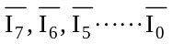，输出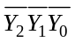。当输入为11110101时，输出为 100 。

10. 一个3-8线译码器，其译码地址输入端有3个；译码输出端有8个。

二. 用卡诺图法化简F(A,B,C,D)=∑_{m}(0,1,4,7,9,10,13) +∑_{φ} (2,5,8,12,15)为最简与或表达式。
解：
AB
CD
 | 00 | 01 | 11 | 10
00 | 1 | 1 |  | Φ
01 | 1 | Φ | 1
11 | Φ | 1 | Φ
10 | Φ | 1 |  | 1
F = 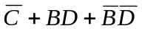

三．分析图3所示电路,试画出状态转移图，并说明能否自启动(设初态为Q₃ Q₂ Q₁ Q₀=1111)

图3
111

110

100
Y←B₁

001

010

101
Y←B₁

011
Y←B₁

000

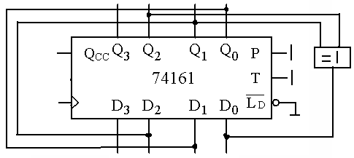
CP

解：
(Q₂ )^{n+1} =(D₂ )^{n+1}= (Q₁ )^{n} ；
(Q₁ )^{n+1} = (D₁ )^{n+1}= (Q₀ )^{n} ；
(Q₀ )^{n+1} = (D₀ ) ^{n+1}=(Q₂ )^{n}⊕(Q₁ )^{n}。
000的下一个状态是 000, 不能自启动。
模：M＝7

CP↑ | D₂ | D₁ | D₀ | Q₂ | Q₁ | Q₀
Ф | Ф | Ф | Ф | 1 | 1 | 1
1 | 1 | 1 | 0 | 1 | 1 | 0
2 | 1 | 0 | 0 | 1 | 0 | 0
3 | 0 | 0 | 1 | 0 | 0 | 1
4 | 0 | 1 | 0 | 0 | 1 | 0
5 | 1 | 0 | 1 | 1 | 0 | 1
6 | 0 | 1 | 1 | 0 | 1 | 1
7 | 1 | 1 | 1 | 1 | 1 | 1

四. 试写出图4中各电路的状态转移表。
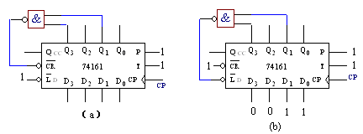
图4
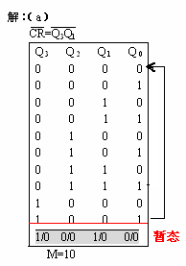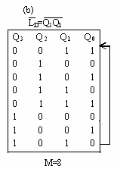

五. 已知多输出组合电路的输出函数表达式如下：
F₁
A
F₂
B
C
D

&

1

&

1

&

1

&

1

&

&

&

&

&

&

&

&

&

≥1
图5
×
×
×
×
×
×
×
×
×
×
×
×
×
×
×
×
×
×
×
×

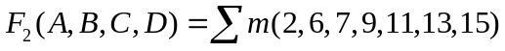
若用PLA实现该电路，且要求电路最简，
请写出设计过程并将图5中PLA的阵列结构图画完整。

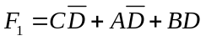
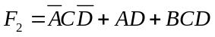
PLA电路连线。若熔接点位置用“×”。
CD AB | 00 | 01 | 11 | 10
00 |  |  |  | 1
01 |  | 1 | 1 | 1
11 | 1 | 1 | 1 | 1
10 | 1 |  |  | 1
CD AB | 00 | 01 | 11 | 10
00 |  |  |  | 1
01 |  |  | 1 | 1
11 |  | 1 | 1
10 |  | 1 | 1
六. 试用ROM阵列图实现下列一组多输出逻辑函数
F₁(A,B,C)=‾AB+A‾B+BC
F₂(A,B,C)=∑_{m}(3,4,5,7)
F₃(A,B,C)=‾A‾B‾C+‾A‾BC+‾ABC+AB‾C+ABC
解：将F₁ ,F₂ ,F₃都用最小项表达式表示：
F₁(A,B,C)=‾AB+A‾B+BC=∑_{m}(2,3,4,5,7)
F₂(A,B,C)=∑_{m}(3,4,5,7)
F₃(A,B,C)=‾A‾B‾C+‾A‾BC+‾ABC+AB‾C+ABC=∑_{m}(0,1,3,6,7)
ROM的阵列图如下图：
1

A
1

B
C
1

F₁
F₂
F₃

七. 试根据表1所示原始状态转移表完成以下要求
①作该原始状态转移表的状态化简隐含表；
②在该原始状态转移表的状态中共有 1 个等价对,它们分别是 (D,E) ；
③在该原始状态转移表的状态中有 4 个最大等价类,它们分别是 A，B，C，(D,E) 。
表1
B
C
D
E
A
B
C
D
X
S(t) | N(t)/Z(t)
S(t) | X=1 | X=0
A | B/1 | E/0
B | C/1 | E/0
C | C/1 | B/0
D | D/1 | B/1
E | D/1 | B/1
X
X
X
X
X
X
X
X
√

八. 用MSI移存器74194、DFF 和 与非门，用MSI移存器74194、DFF 和 与非门，按右移设计将8位串行码 → 并行码，画出转换电路。
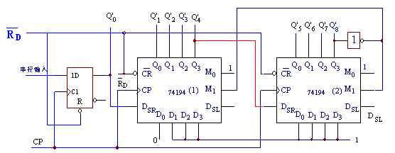
状态转移表
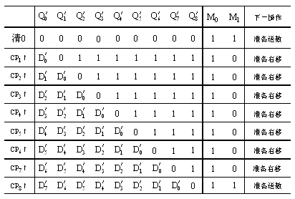

九. 试用MSI移存器74194、DFF 和 与非门，按右移设计将8位并行码 → 串行码，画出转换电路。
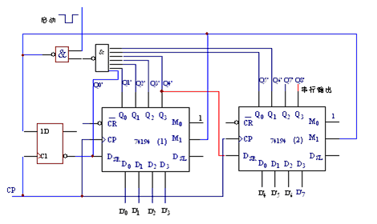

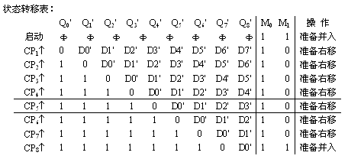

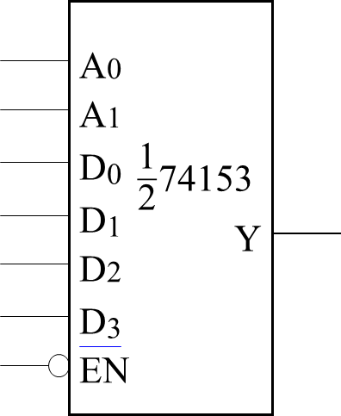
十. 用½74153实现下列函数：
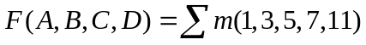
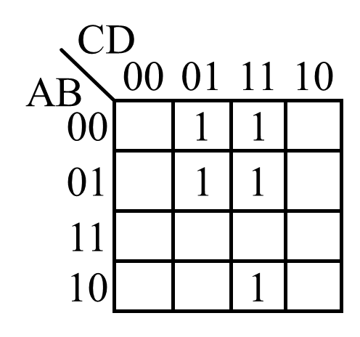
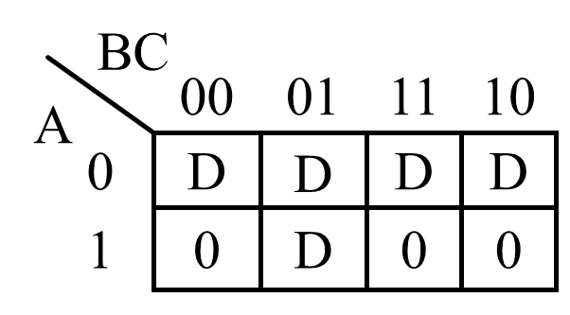
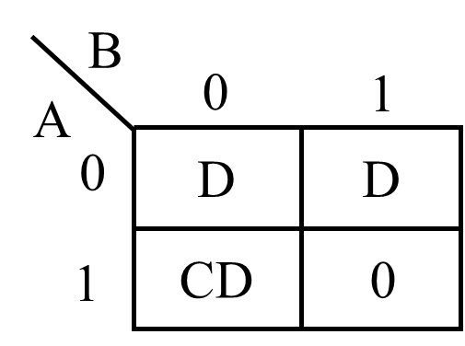
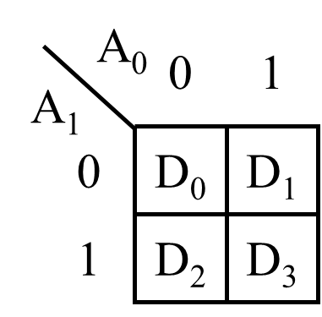
解：

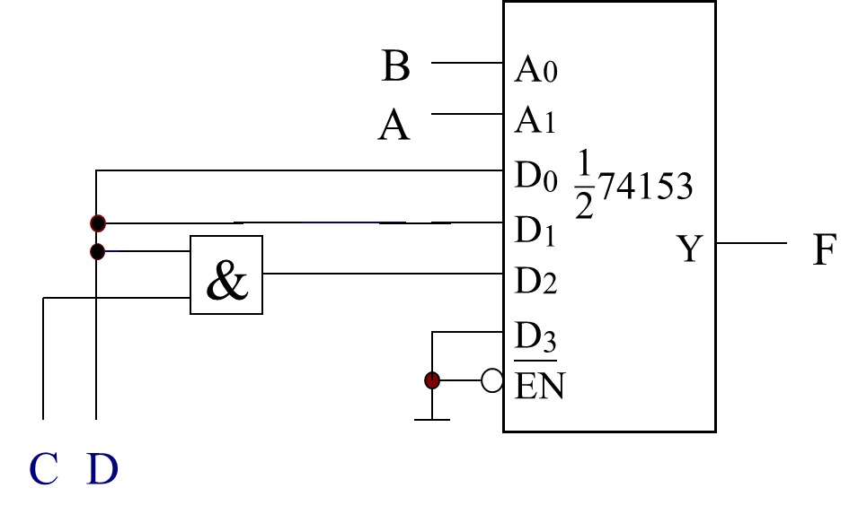
十一. 电路及其输入波形如图2所示，试画Q端的波形。

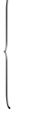
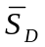
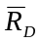
图2
CP

A
Q
=1
1
1D Q
C1 ‾Q
CP
A

① ② ③ ④ ⑤ ⑥

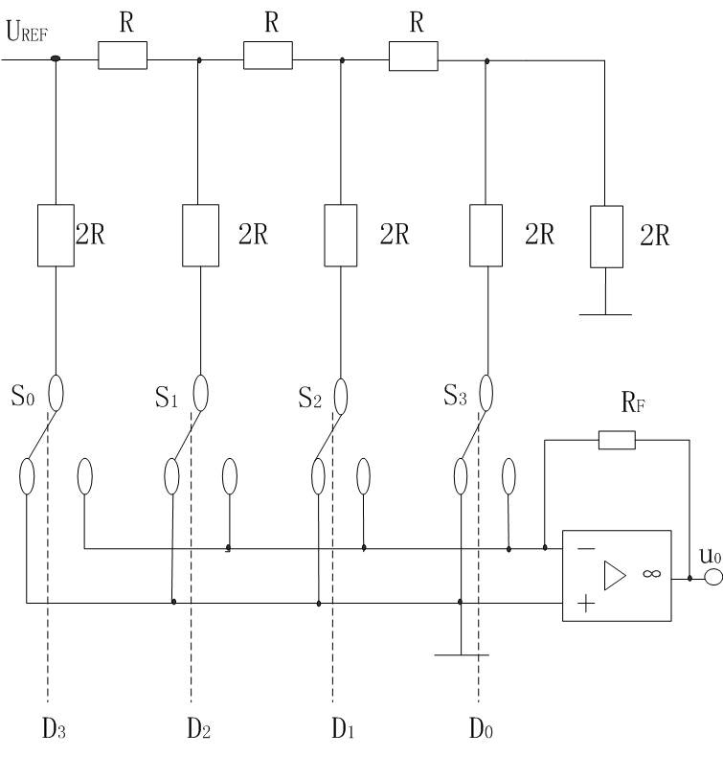
十二. 如图所示是倒T形电阻网络D/A转换器。已知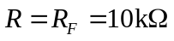，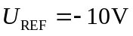，试求：1、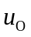的输出范围；
2、当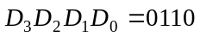时，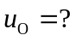
解：由图可知，这是4位倒T形电阻网络D/A转换器，则
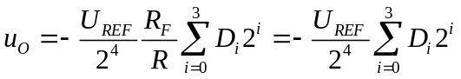
（1）当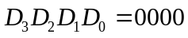时，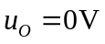；
当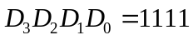时，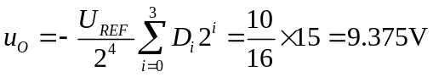；
的输出范围是0V~9.375V。
（2）当时，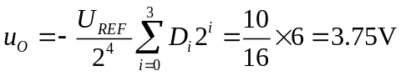。

十三. 试用74194设计一个产生序列码为110100，……且能自启动的移存型序列码发生器，要求：填写下面的综合表，并导出74194 的D_{SL}的最简与或表达式。
Q₁ Q₂ Q₃ D_{SL} 综合表，有效循环有六个状态，
1 1 0 1
1 0 1 0
0 1 0 0
1 0 0 1
0 0 1 1
0 1 1 0
D_{SL}=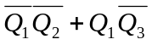或者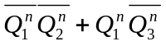
1 1 0 1 0 0 1 1 0
1 1 0 1
1 0 1 0
0 1 0 0
1 0 0 1
0 0 1 1
0 1 1 0
D_{SL}左移：Q₃→Q₂→Q₁
D_{SL}的卡诺图
Q₂ Q₃ Q₁ | 00 | 01 | 11 | 10
0 | ФФ | 1 | 0 | 0
1 | 1 | 0 | Ф | 1

十四. 已知DFF及PLA组成的电路如图5所示,作全状态转移图,分析逻辑功能。

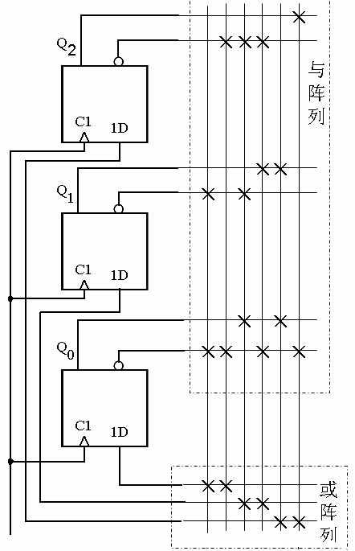
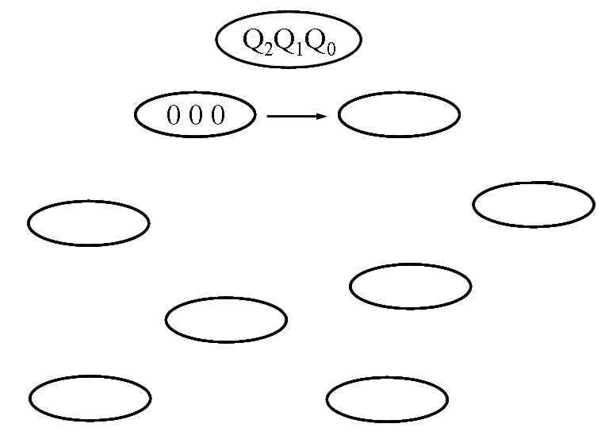
图5
电路的逻辑功能：模6加法计数器

001

010

011

100

101

110

111

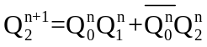，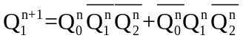，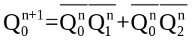。
Q₂^{n} | Q₁^{n} | Q₀^{n} | Q₂^{n+1} | Q₁^{n+1} | Q₀^{n+1}
0 | 0 | 0 | 0 | 0 | 1
0 | 0 | 1 | 0 | 1 | 0
0 | 1 | 0 | 0 | 1 | 1
0 | 1 | 1 | 1 | 0 | 0
1 | 0 | 0 | 1 | 0 | 1
1 | 0 | 1 | 0 | 0 | 0
1 | 1 | 0 | 1 | 0 | 0
1 | 1 | 1 | 1 | 0 | 0

十五. 已知两级门电路如图15所示。
- 当信号ABCD作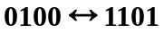变化时会产生____功能___冒险（逻辑冒险、功能冒险），当信号ABCD作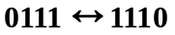变化时会产生___逻辑___冒险（逻辑冒险、功能冒险）。
- 试用增加多余项法消除该电路的逻辑冒险（须在电路图上增加逻辑门）。
- 试用脉冲取样法避免冒险（须在电路图上标出取样脉冲所加的位置和极性）。

位置，极性

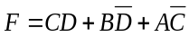
&
&
&
≥1
C
D
B
‾D

A
‾C
F
CP
CD
AB
00 01 11 10
00
01
11
10
1
1 1 1
1 1 1 1
1 1 1
图15

加多余项消除逻辑冒险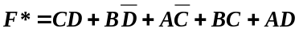
&

B
C
或
加脉冲消除冒险
&

A
D

十六. 画出图1电路中 Q₁和 Q₂ 的波形。
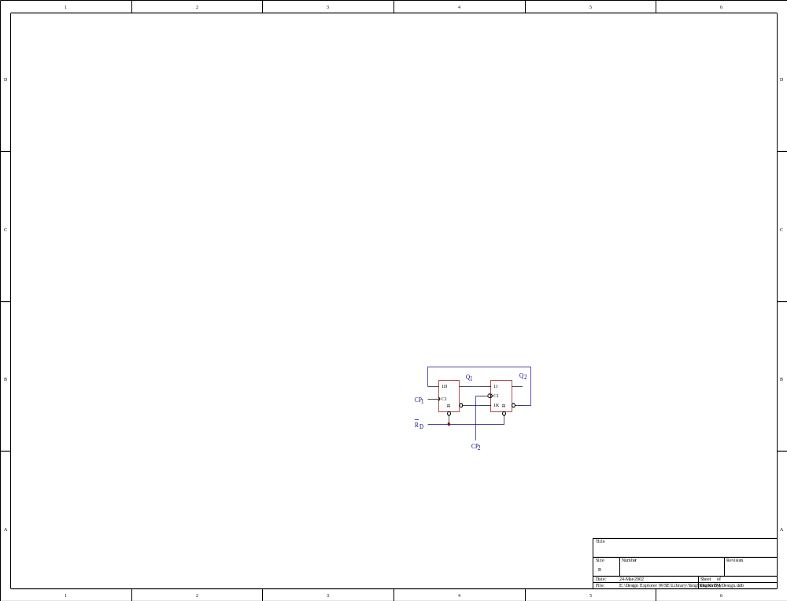
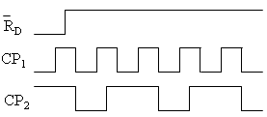

图1
解：两个触发器是互相关联的，D=Q₂^{n}，J=Q₁^{n}，因此在解题时，Q₁和Q₂要同时画。次态方程为：Q₁^{n+1}=[‾Q₂^{n}]CP₁↑, Q₂^{n+1}=[Q₁^{n}]CP₂↓，波形如图。
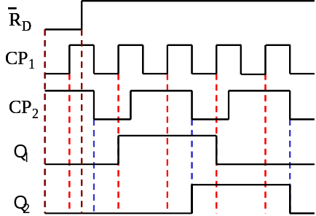

十七. 画出图2电路中 Q₁和 Q₂ 的波形。

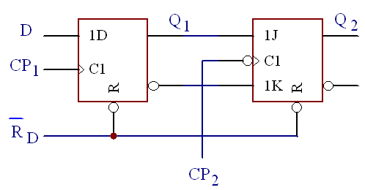
图2
解：次态方程为：Q₁^{n+1}=[D]CP₁↑, Q₂^{n+1}=[Q₁^{n}]CP₂↓，波形如图。

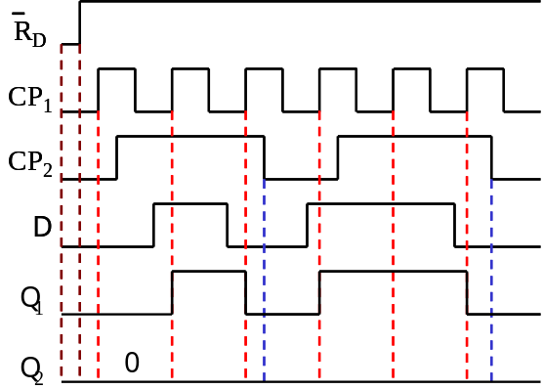

十八. 74194、DFF和或门各一片，按右移设计试将四位D₃D₂D₁D₀串行码转换为并行码Q₃Q₂Q₁Q₀，画出设计电路图。（注：不可超资源量设计）
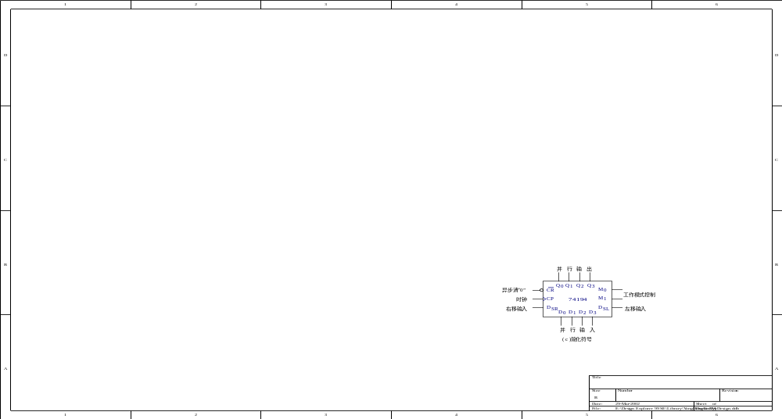

Q₀ Q₁ Q₂ Q₃
74194
D₀ D₁ D₂ D₃

CR
CP
D_{SR}

M₀
M₁
D_{SL}

1D Q
C1 Q
"1"
0 1 1
D₀ D₁ D₂ D₃
Q'₀ Q'₁ Q'₂ Q'₃

Q'₄
R_{D}
CP

解：
≧1
1D
R C1
D₀ D₁ D₂ D₃
0 1 1
1
CP
Q^{n}
Q^{n}

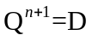； 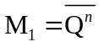； 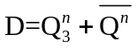；

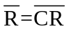 CP 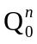 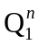 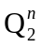 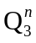 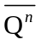 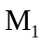 D
异步清零，启动 0 0 0 0 0 1 1 1 准备并入
↑ 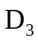 0 1 1 0 0 1 准备右移
↑ 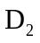 0 1 0 0 1 准备右移
↑ 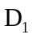 0 0 0 0 准备右移
↑ 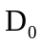 1 1 1 准备并入
↑ 0 1 1 0 0 1 准备右移
D的卡诺图
 | 0 | 1
0 | 0 | 1
1 | 1 | φ

十九. 某逻辑电路有A、B、C三个输入信号，当有两个或两个以上为0时输出为1，其余输出为0；试列出其真值表并写出其函数最小项表达式∑_{m}( )
解: 真值表

ABC | F
000  001  010  011  100  101  110  111 | 1  1  1  0  1  0  0  0
F=∑_{m}(0,1,2,4 )
三种形式均可

二十. 试用K图化简函数F(A,B,C)=∑_{m}(0,1,2,4,5,7)为最简或与式。
解：
BC A | 00 | 01 | 11 | 10
0 | 1 | 1 |  | 1
1 | 1 | 1 | 1

BC  A | 00 | 01 | 11 | 10
0 | 1 | 1 | 0 | 1
1 | 1 | 1 | 1 | 0

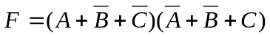

二十一. 分析图21所示CMOS电路的逻辑功能，并给出表达式。

T_{P1}
A
B
F
T_{N1}
T_{N2}
T_{P2}
V_{DD}
图21
解：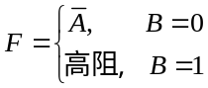
二十二. 试采用1片74194芯片、1片或门和1片DFF（图22），实现4位串行码→并行码转换电路，画出电路图（1片或门根据需要自己添加上）。

Q₀ Q₁ Q₂ Q₃
74194
D₀ D₁ D₂ D₃

CR
CP
D_{SR}

M₀
M₁
D_{SL}

1D Q
C1 Q

图22
解：
Q₀ Q₁ Q₂ Q₃
74194
D₀ D₁ D₂ D₃

CR
CP
D_{SR}

M₀
M₁
D_{SL}

1D Q
C1 Q
"1"
0 1 1
D₀ D₁ D₂ D₃
Q'₀ Q'₁ Q'₂ Q'₃

Q'₄
R_{D}
CP
图7

二十三. 用一个4输入、3输出的PLA实现下列函数：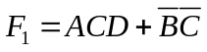、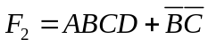、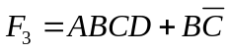，画出编程后的PLA电路。
解：

A B C D
F₁ F₂ F₃

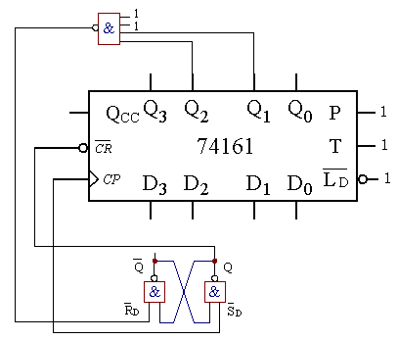
二十四. 试用异步清零法将74161连接成8421编码的模长为7的计数器，要求能够可靠复位（可以根据需要附加门电路，见图24）。

图24
二十五. 已知一个数字系统，它有三个寄存器X、Y、Z，它的算法流程图如图25所示，请导出状态数最少的ASM图。

0
Z←X
1
0
1
START
X←A，Y←B

X=Y
X<Y
Y←SR(Y)
Z←Y+1
X←SL(X)
Z←X+1
0
1
图25

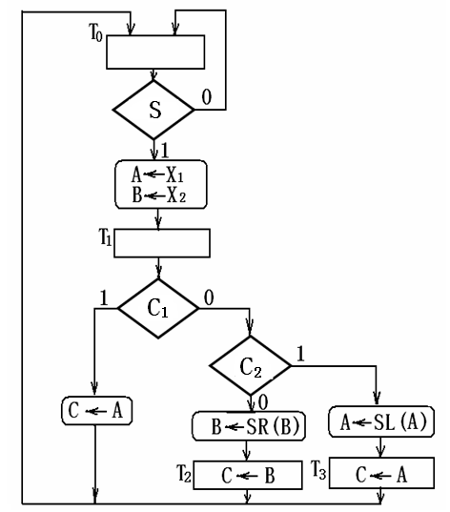
解：

